Document exemple pour l'import de questions
Notez que tout ce qui est en dehors de tableaux n'est pas traité par l'import , de sorte que vous pouvez utiliser cet espace pour vos propres commentaires, ainsi qu'il est fait dans cet exemple. Vous pouvez aussi utiliser librement des sauts de page pour améliorer la lisibilité si vous le souhaitez.
Chaque question est contenue dans un tableau séparé, comportant 2 colonnes : la première colonne contient un identifiant de champ, la seconde contient la valeur du champ.
La première colonne dépend des réglages de la base thématique. Si vous avez une base thématique où les questions ont un niveau, une explication, un score …. alors vous devrez ajouter ces informations dans la colonne de gauche et les renseigner. Elle contient également un indicateur des réponses justes ou fausses.
Colonne de gauche :
item (numéro identifiant la question qui sera utilisé dans la mise à jour),
domaine, tags (liste de tags séparés par une virgule),
titre, question (énoncé de la question), vrai ou faux (pour les réponses),
explication, règle
niveau (entier entre 1 et 5), score (nombre entier), temps (en s), éliminatoire (oui/non), séquence( lettre-numéro comme A-1)
type qui peut prendre les valeurs suivantes en fonction du type de questions :
1 . unique
2. multiple
3. tri
4. texte
5. correspondance
6. vrai faux
7. trous
8. sélection
9. libre
10. classification
11. soft skills unique
12. soft skills multiple
NOTA BENE :
- Questions à saisie de zone dans une image doit être traitée en édition pour définir la zone valide à la souris
- SCORE par réponse :
Si l’option ‘score par réponse’ est sélectionnée, alors vous pouvez spécifier le score par réponse pour les questions de type 1-2-6-7-8
Dans ce cas il suffit d’indiquer le score dans la réponse entre crochets []
Exemple pour la question 1 ci-après :
1600 mètres [5]
250 mètres [-1]

Une question de type "unique" (avec réponse correcte unique)
Dans cette question, l'utilisateur devra choisir la réponse qui est correcte.
item | 1
titre | La couverture de glace de l'Antarctique
domaine | Géographie
question | Quelle est l'épaisseur moyenne de la couverture de glace de l'Antarctique ?
type | unique
niveau | 4
vrai | 1600 mètres
faux | 250 mètres
faux | 650 mètres
faux | 1200 mètres
explication | Environ 98 % de l'Antarctique est couvert de glace, avec une épaisseur moyenne de 1,9 km, s'étendant partout sauf les points les plus au Nord de la péninsule antarctique
règle | https://fr.wikipedia.org/wiki/Antarctique  Avec une superficie de 14 millions de kilomètres carrés, l'Antarctique est plus petit que l'Asie, l'Afrique ou l'Amérique ; seules l'Europe et l'Océanie sont plus petites que lui. Quelque 98 % de sa surface sont recouverts d'une couche de glace d'une épaisseur moyenne d'1,6 km. C'est pourquoi la morphologie du sous-sol antarctique reste encore peu connue voire inconnue, alors que petit à petit se dévoile la présence de lacs subglaciaires et de chaînes de montagnes subglaciaires comme celle de Gamburtsev.

Une question de type "multiple" (avec plusieurs bonnes réponses et des images)
Pour cette question, l'utilisateur devra sélectionner toutes les bonnes réponses, puis valider sa réponse.
item | 2
titre | Exploration de l'Antarctique
domaine | Explorateurs
question | Parmi ces explorateurs, lesquels ont parcouru l'Antarctique ?
type | multiple
niveau | 3
éliminatoire | oui
vrai | 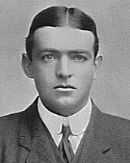Ernest Shackleton
vrai | 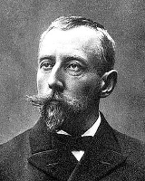Roald Amundsen
vrai | 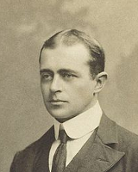Robert Falcon Scott
faux | 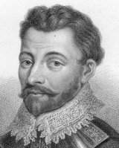Francis Drake
faux | 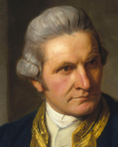James Cook
explication | Shackleton, Amundsen and Scott sont les plus célèbres parmi les explorateurs du Pôle Sud, au début du 20ème siècle. James Cook et Francis Drake sont de grands explorateurs aussi, mais en des temps plus reculés.
règle | https://fr.wikipedia.org/wiki/Exp%C3%A9dition_Amundsen  En novembre 1906, l'Américain Robert Peary revint de son dernier voyage infructueux vers le pôle Nord et revendiqua avoir atteint le Farthest North de 87° 6′, un record dont la validité fut disputée par les historiens ultérieurs. Il commença immédiatement à rassembler des fonds pour une nouvelle tentative. En juillet 1907, Frederick Cook, un ancien compagnon d'Amundsen à bord du Belgica, partit vers le Nord, officiellement pour une expédition de chasse, mais les rumeurs disaient qu'il s'agissait d'une tentative pour atteindre le pôle.  Un mois plus tard, l'expédition Nimrod d'Ernest Shackleton prit la mer pour l'Antarctique tandis que Robert Falcon Scott préparait une autre expédition si celle de Shackleton échouait. Amundsen ne voulait pas laisser le champ libre aux Britanniques dans le Sud et il envisagea secrètement de mener une expédition en Antarctique même si son objectif officiel restait le pôle Nord.

Une question de type "tri" ( avec liste à ordonner)
Dans cette question, l'utilisateur devra mettre les items dans l'ordre demandé, en faisant des glisser-déposer à la souris.
item | 3
titre | La taille des continents
domaine | Géographie
question | Ordonnez cette liste de continents, en ordre décroissant de taille.
type | tri
niveau | 3
vrai | Asie
vrai | Afrique
vrai | Amérique du Nord
vrai | Amérique du Sud
vrai | Antarctique
explication | L'Antarctique est le plus petit des continents de cette liste, mais plus grand que l'Europe et l'Australie.
règle | https://fr.wikipedia.org/wiki/Continent#/media/File:Estad%C3%ADstica_de_los_continentes.PNG  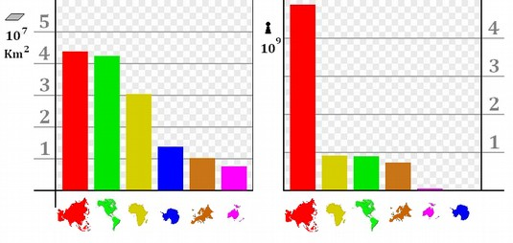

Une question de type "texte" ( avec saisie de la réponse au clavier)
Dans cette question, l'utilisateur devra saisir la réponse correcte au clavier. Notez que plusieurs bonnes réponses peuvent être acceptées, elles sont séparées par des virgules dans le champ vrai.
item | 4
titre | Le traité de l'Antarctique
domaine | Géographie
question | 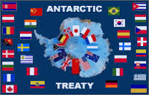  Le statut de l'Antarctique est régi par le Traité de l'Antarctique.  En quelle année ce traité a-t-il été signé ?
type | texte
niveau | 5
vrai | 1959, 59
explication | Le Traité de l'Antarctique a été signé en 1959.
règle | https://fr.wikipedia.org/wiki/Trait%C3%A9_sur_l'Antarctique  Traité sur l'Antarctique  Le traité sur l’Antarctique, signé le 1er décembre 1959 à Washington, D.C. aux États-Unis et entré en vigueur le 23 juin 1961, réglemente les relations entre les États signataires en ce qui a trait à l’Antarctique. Le traité s’applique aux territoires, incluant les plates-formes glaciaires, situés au sud du 60e parallèle sud.  Les signataires initiaux (pays signataires) du traité furent l’Afrique du Sud, l’Argentine, l’Australie, la Belgique, le Chili, les États-Unis, la France, le Japon, la Norvège, la Nouvelle-Zélande, le Royaume-Uni et l’URSS (repris par la Russie). Cependant n’importe quel membre des Nations unies ou autre État invité par la totalité des signataires peut s’y joindre. De fait, plusieurs États ont adhéré au traité depuis sa signature.

Une question de type "correspondance"
Dans cette question, l'utilisateur devra déplacer les réponses pour les mettre en correspondance avec les items, qui seront présentés en colonne de droite.
Les réponses paires sont les items de gauche, les réponses impaires sont les réponses correspondantes.
Item | 5
titre | Nommez les explorateurs
Domaine | Explorateurs
question | Donnez son nom à chacun de ces explorateurs du pôle Sud.
type | correspondance
niveau | 3
vrai
vrai | Ernest Shackleton
vrai
vrai | Roald Amundsen
vrai
vrai | Robert Falcon Scott
explication | Shackleton, Amundsen and Scott sont les plus célèbres parmi les explorateurs du Pôle Sud, au début du 20ème siècle.
règle | 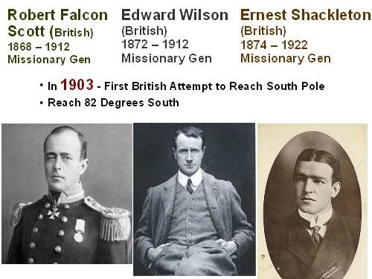

Une question de type "vrai faux"

Item | 6
titre | Flore de l'Antarctique
domaine | Géographie
question | Il n'y a pas de végétaux en Antarctique.
type | vrai faux
niveau | 3
vrai | Faux
faux | Vrai
explication | 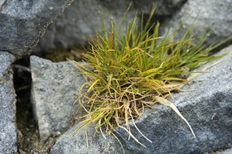
règle | https://fr.wikipedia.org/wiki/Flore_de_l'Antarctique  La flore de l'Antarctique est rare et peu développée en raison des facteurs abiotiques défavorables comme les conditions climatiques extrêmes, la sécheresse qui y règne, de la nuit polaire ou bien de la topographie de haute altitude et verglacée. Elle se concentre principalement dans les fonds de l'océan Austral et les parties côtières de celui-ci et est quasi inexistante sur l'Inlandsis. Elle est composée de lichens et de mousses ainsi que d'algues. Il y vit seulement deux plantes à fleurs, la canche antarctique (Deschampsia antarctica) et la sagine antarctique (Colobanthus quitensis)

Une question de type "trous"
Dans cette question, l'utilisateur devra remplir les trous avec les réponses. Les réponses attendues sont définies dans le champ vrai. Notez que plusieurs bonnes réponses peuvent être acceptées, elles sont séparées par des virgules dans le champ vrai.
Item | 7
titre | Faune de l'Antarctique
domaine | Géographie
question | Complétez le texte sur la faune de l'Antarctique :  On compte ____ espèces d'oiseaux pour une population totale estimée à 200 millions d'individus. Les plus représentés sont les ____ appelées aussi hirondelles des mers , et les ____ se dandinant sur la glace.
type | trous
niveau | 3
vrai | 40, quarante
vrai | sternes, sterne
vrai | manchots, manchot
explication | 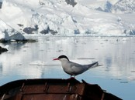  On compte 40 espèces d'oiseaux pour une population totale estimée à 200 millions d'individus ; les plus représentés sont les sternes, les skuas, les pétrels et les manchots.
règle | https://fr.wikipedia.org/wiki/Antarctique#Faune  On compte 40 espèces d'oiseaux pour une population totale estimée à 200 millions d'individus ; les plus représentés sont les sternes, les skuas, les pétrels et les manchots. Le pétrel des neiges (Pagodroma nivea) est l'une des trois espèces d'oiseaux qui se reproduisent exclusivement sur ce continent. Les cormorans et les fulmars fréquentent les côtes et les îles proches du continent. Les oiseaux charognards comme le chionis blanc (Chionis albus), le skua (Stercorarius skua), le pétrel géant (Macronectes giganteus) ou bien le pétrel de Hall (Macronectes halli) peuplent parmi les colonies de manchots à l'affût de nourriture. En Antarctique, la vie marine peuplée par 300 espèces de poissons, comprend également des manchots, des cétacés comme la baleine bleue (Balaenoptera musculus) ou la baleine franche australe (Eubalaena australis), l'orque (Orcinus orca), des dauphins, des cachalots, des pinnipèdes comme les otaries à fourrure (Arctocephalinae) et les éléphants de mer du sud (Mirounga leonina), et dans les eaux profondes on note la présence du calmar colossal (Mesonychoteuthis hamiltoni). Le manchot empereur (Aptenodytes forsteri) dont le nombre est estimé à 200 000 individus, est le seul manchot qui se reproduit en Antarctique pendant l'hiver austral.

Une question de type "sélection"
Dans cette question, l'utilisateur devra remplir les trous en choisissant une proposition parmi cellesprésentées dans la liste déroulante. Les réponses attendues sont définies dans le champ vrai et sont séparées par des virgules .Notez que la réponse correcte est précédée d’un signe >, elles
Item | 8
titre | Expédition en ballon
domaine | Explorateurs
question | Après avoir mené trois expéditions polaires :  - L'expédition de ____ , 1897-1899  - Le passage du Nord-Ouest, 1903-1906  - L'expédition au pôle Sud, 1910-1912  Roald Amundsen atteint le pôle Nord, en 1926, en ____
type | sélection
niveau | 3
vrai | La Nina, La Pinta, La Banquise, >La Belgica
vrai | en bateau, > en ballon dirigeable, à cheval
explication
règle

Une question de type "libre"
Dans cette question, l'utilisateur devra répondre librement à la question posée.
Notez qu'aucune réponse n'est attendue dans le champ vrai puisque ce type de question fera l'objet d'une correction manuelle différée.
Item | 9
titre | Les grands explorateurs
domaine | Géographie
question | Quels sont les grands explorateurs du continent africain au XIXème siècle ?
type | libre
niveau | 3
explication | Découverte de l'Afrique intérieure  - 1799-1804 : Expéditions de Alexandre de Humboldt en Amérique du Sud.  - 1804-1806 : Expédition de Meriwether Lewis et William Clark dans l'Ouest américain.  - 1809-1817 : voyage de Jean Louis Burckhardt au Moyen-Orient  - 1812 : Thomas Manning est un des premiers européens à visiter Lhassa  - 1820 : L'expédition russe de Mikhaïl Lazarev et Fabian Gottlieb von Bellingshausen découvre le continent antarctique.  - 1822-1825 : Partis de Tripoli, Dixon Denham et Hugh Clapperton atteignent le Lac Tchad et le Bornou.  - 1823 : James Weddell découvre la Mer de Weddell et atteint la latitude record de 74°15’ S.  - 1828 : Seul et dissimulé sous le costume d'un lettré musulman, le Français René Caillié atteint Tombouctou.
règle | https://fr.wikipedia.org/wiki/Chronologie_des_explorations#XIXe.C2.A0si.C3.A8cle  - 1879-1882 : Expédition de Pierre Savorgnan de Brazza au Congo.  - 1883-1885 : expédition de Victor Giraud vers les lacs de l'Afrique équatoriale.  - 1893 : début de la première expédition de Sven Hedin en Asie centrale.  - 1897 (14 janvier) : Le suisse Matthias Zurbriggen atteint le sommet de l'Aconcagua, plus haut sommet des Andes.

Une question de type « classification »
Dans cette question, il faut définir des catégories et des éléments à classer dans ces catégories.
La syntaxe est la suivante : catégorie :: élément
Il est possible de créer des catégories vides : catégorie ::
Il est possible de créer des éléments sans catégorie : :: élément
item | 10
titre | Classer les animaux dans leur catégorie
domaine | Nature
question | Classer ces animaux dans leur catégorie.
type | classification
niveau | 3
vrai | 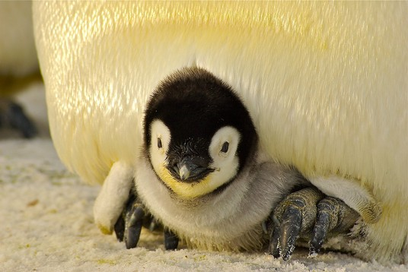  Oiseaux :: manchot
vrai | 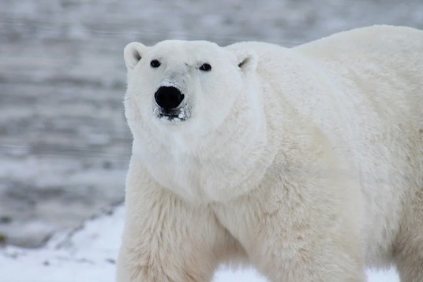  Mammifères ::
vrai | :: krill
vrai | Poissons ::

Une question « soft skills » de type unique
Dans cette question, une seule réponse peut être sélectionnée. Nous montrons ici les possibilités de mise en forme du texte : gras, italique, liste à puce, fonte courrier pour du code informatique, et liens hypertexte seront correctement analysés et retranscrits dans les questions importées.
item | 11
titre | Tempérament et température
domaine | Explorateurs
question | Vous êtes astrobiologiste et on vous propose un hivernage en Antarctique, quelle est votre réaction ?
type | Soft skills unique
niveau | 3
vrai | [analyse, organisation] Une année avec une dizaine d’inconnus, 3 mois dans la nuit, -80°C, jamais !
vrai | [impulsif, ouverture, motivation] Génial, une aventure qui va me sortir de mes habitudes, quand part-on ?
vrai | [raisonnable, adaptabilité, motivation] Pourquoi pas, apprendre demande parfois certains sacrifices. Je vais réfléchir.

Une question « soft skills muliple »
Dans cette question de type soft skills, plusieurs réponses pourront être sélectionnées. Elles apporteront dans l’analyse l’ensemble des tags qui leur sont associés.
item | 12
titre | Froid aux yeux
domaine | Explorateurs
question | Vous êtes astrobiologiste et on vous propose un hivernage en Antarctique, quelles sont les pensées qui vous viennent ?
type | Soft skills multiple
niveau | 3
vrai | [négociateur] Je vais demander des compensations.
vrai | [esprit d’équipe] J’aime travailler en équipe.
vrai | [analyse, structure] Je déteste le froid, la nuit et l’inconfort.
vrai | [aventurier, adaptabilité] J’aime ouvrir mon horizon.
vrai | [créativité, improvisation] Je vais faire des découvertes.

Une question avec du texte mis en forme
Dans cette question, une seule réponse est correcte. Nous montrons ici les possibilités de mise en forme du texte : gras, italique, liste à puce, fonte courrier pour du code informatique, et liens hypertexte seront correctement analysés et retranscrits dans les questions importées.
item | 13
titre | Expéditions de Roald Amundsen
domaine | Explorateurs
question | Après avoir mené trois expéditions polaires :  - L'expédition de la Belgica, 1897-1899  - Le passage du Nord-Ouest, 1903-1906  - L'expédition au pôle Sud, 1910-1912  Roald Amundsen atteint le pôle Nord, en 1926, en ____
type | trous
niveau | 3
vrai | Dirigeable, ballon, ballon dirigeable, balon
explication | En 1926, après avoir survolé le pôle Nord en dirigeable, Amundsen devient le premier à avoir atteint les deux pôles. Il disparaît en juin 1928 en participant à une mission de recherche et sauvetage de l'ingénieur aéronautique et explorateur italien Umberto Nobile.
règle | https://fr.wikipedia.org/wiki/Roald_Amundsen  - En 1898, il participe à l'expédition polaire belge d'Adrien de Gerlache de Gomery qui réalisa le premier hivernage en Antarctique. Il s'y lie avec le médecin du bord, le docteur Frederick Cook qui lui révèle le parti que l'on peut tirer des chiens Huskies dans les expéditions polaires. En 1905, il est le premier à franchir le passage du Nord-Ouest qui relie l'océan Atlantique au Pacifique dans le Grand Nord Canadien.  - Faisant semblant de se préparer pour le Nord, il organisa secrètement son départ pour le Sud. Mais parvenir le premier au pôle Sud n'allait pas de soi. Commandée par le capitaine Robert Falcon Scott et entourée d'une abondante publicité, une expédition britannique s'y destinait également. Amundsen n'ignorait rien des ambitions de son rival. La note du 12 septembre dans son journal de bord en témoigne : tenaillé par l'idée que Scott pourrait le prendre de vitesse, il se mit en route avant l'arrivée du printemps polaire, malgré une météo défavorable et fut le premier à atteindre le pôle sud. En 1926, après avoir survolé le pôle Nord en dirigeable, Amundsen devient le premier à avoir atteint les deux pôles. Il disparaît en juin 1928 en participant à une mission de recherche et sauvetage de l'ingénieur aéronautique et explorateur italien Umberto Nobile.

